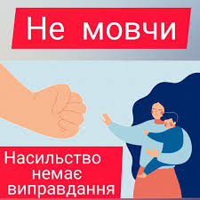

Яким буває домашнє насилля та як йому запобігати?

В українському суспільстві панує думка, що жертви насилля обирають його зазнавати і самі є винними в тому, що стали жертвою насильника, адже близьких людей треба обирати «правильно і на все життя». Насправді це величезний міф, спрямований на те, аби виправдати насильника. І пояснення цьому бажанню криється в статистиці: у 90% випадків – це насильство чоловіків стосовно жінок. Лише 10 % повідомлень про насильство в сім`ї доходить до правоохоронних органів і це дуже яскраво ілюструє факт наявності психологічного тиску на жінок з боку суспільства зокрема, адже «як ти обирала такого, що підніме на тебе руку?».
Однак це абсолютно не означає, що чоловіки не стикаються з домашнім насильством. Друга сторона монети патріархального устрою полягає в тому, що зазнавати насилля від жінки в очах упередженої частини суспільства є «принизливим» для чоловіка або ж «проявом його слабкості», тому більшість чоловіків, як і жінок, також мовчать про факт скоєння насильства над ними від рук близької людини.
Насилля це найбільш архаїчний метод досягнення виконання своїх бажань іншою людиною. Війни та побутове насилля супроводжує людство впродовж тисячоліть. Та проте це не означає, що насилля є людською природою, бо людина не має інстинктів та свідомо ухвалює рішення скоїти насилля. В насиллі винна виключно особа, що його вчиняє.

Вигляд домашнього насилля в очах суспільства та його справжня подоба
Щодо форми існування домашнього насилля та місць його виникнення існує величезна сніжна куля стереотипів, що обростає новими упередженнями кожного дня. Насправді ж домашнє насилля це не тільки синці, переламані кістки чи видимі сліди побоїв. Насильство буває різне і жоден з видів насильства не є більш або менш важливим.
Також насильство може виникнути в будь-якій родині: в бідній та заможній, в повній чи неповній, інтернаціональній чи ні та багатьох інших. Домашнє насилля не є ознакою, що притаманна лише одній суспільній групі, з ним може зустрітись кожна та кожен, а отже знаходження шляхів подолання проблеми є загальнолюдською цінністю.
Загалом виокремлюють чотири види домашнього насильства:
- Фізичне насилля – це акт заподіяння шкоди одним членом родини стосовно інших (побиття, удушення, «заламування» з метою обмеження можливостей руху і самозахисту тощо), ненадання вчасної й необхідної медичної допомоги, а також свідоме залишення членів родини в ситуації, яка є небезпечною для життя та здоров’я.
- Психологічне насилля – разове, періодичне чи систематичне нанесення ментальних травм одним членом родини іншим. Воно є багатогранним і часто складним у визначенні, однак має характерні ознаки: використання влади задля примусу, шантаж, обмеження волі та вибору, погрози, приниження, образи, девалідація потреб чи бажань жертви, «емоційні гойдалки» (людина швидко змінює настрій з жорстокості та нещадності до турботи і доброти та навпаки) тощо.
- Сексуальне насилля – це будь-яка тілесна взаємодія насильника з жертвою в умовах, коли партнер чи партнерка не дали чіткої однозначної згоди, або умови ситуації не були достатньо безпечними чи комфортними для жертви, аби надати відмову, а також сексуальна взаємодія з дітьми цієї родини. Сексуальне насилля може виникати в будь-яких стосунках, а також НЕ має чіткого переліку дій, які вважаються або не вважаються насиллям: сексуальні дії без пенетрації проти волі жертви – насилля, секс з особою в стані алкогольного сп’яніння – насилля, демонстрація власних статевих органів чи примус дитини, чи повнолітньої особи за відсутності активної згоди до неї – насилля. Також болючою темою для нашого суспільства є примус до сексу у рамках «подружнього боргу», що ніколи й ні за яких обставин не є здоровим терміном в стосунках, адже ви нікому нічого не завинили.
- Економічне насилля – умисне запобігання одним членом родини отриманню матеріальних благ та грошей іншим членам родини, заборона задовольняти життєві та емоційні потреби, розпоряджатись своїми грошима та особистими чи спільними документами на власний розсуд, суворий контроль витрат тощо.
Статистика домашнього насилля в Україні
Історія української боротьби з домашнім насиллям тривала роками та досі є болючою темою для багатьох українців та українок. Домашнє насильство впливає на жінок і чоловіків, хлопців і дівчат. Проте, за світовими даними та статистикою з різних країн, зокрема України, насильство в родині непропорційно більше торкається жінок. Саме через це у 2017 році був прийнятий закон «Про запобігання та протидію домашньому насильству», який вперше встановив кримінальну відповідальність за насилля в сім’ї. Засновниця центру «Жіночі Перспективи» у своєму інтерв’ю для «Суспільного» казала про це доленосне рішення так:
Україна однією з перших на пострадянському просторі ухвалила Закон «Про запобігання насильству в сім’ї», дуже прогресивний на той час.”
Пізніше, 21 червня 2022 року була ратифікована надважлива Стамбульська конвенція, яка визначає насильство проти жінок порушенням прав людини та формою дискримінації. А також пропонує стратегії викорінення цих явищ.
Опитування, проведене у 2019 році під егідою ОБСЄ щодо насильства над жінками, виявило масштаби цієї проблеми в Україні. Згідно з результатами дослідження:
- 67% жінок повідомили, що з 15 років вони зазнавали психологічного, фізичного або сексуального насильства від свого партнера чи іншої особи, причому найчастіше кривдниками були колишні партнери.
- Більшість жінок, які зазнавали насильства з боку свого нинішнього або колишнього партнера чи іншої особи, не зверталися до поліції щодо найсерйозніших випадків фізичного та/або сексуального насильства.
- 64% жінок вважають насильство щодо жінок поширеним явищем, але 41% опитаних вважає, що випадки насильства з боку чоловіка щодо дружини мають вирішуватися всередині сім’ї. Крім того, майже кожна п’ята жінка вважає допустимим статевий акт без згоди між подружжям або партнерами, що проживають разом.
COVID-19 та його жертви «в тіні»
Особливим випробовуванням для українського суспільства став карантин, введений задля боротьби з поширенням COVID-19. Насильство щодо жінок зросло до рекордних рівнів у всьому світі через карантинні обмеження, запроваджені з метою контролю за поширенням вірусу COVID-19. Організація Об’єднаних Націй назвала цю ситуацію “тіньовою пандемією” у звіті за 2021 рік про домашнє насильство в 13 країнах Африки, Азії, Південної Америки, Східної Європи та Балкан (зокрема в Україні). Координаторка напрямку національної гарячої лінії громадської організації “Ла Страда” Альона Кривуляк розповіла, що від початку карантину в Україні кількість звернень зросла щонайменше в половину. За перший місяць надійшло 2051 звернення, а за два з половиною — 6023. Саме ці події актуалізували питання підписання Стамбульської конвенції надалі.
Статистика UN WOMEN та Women Count про рівень домашнього насильства, зазнаного жінками протягом квітня-вересня 2021 року:

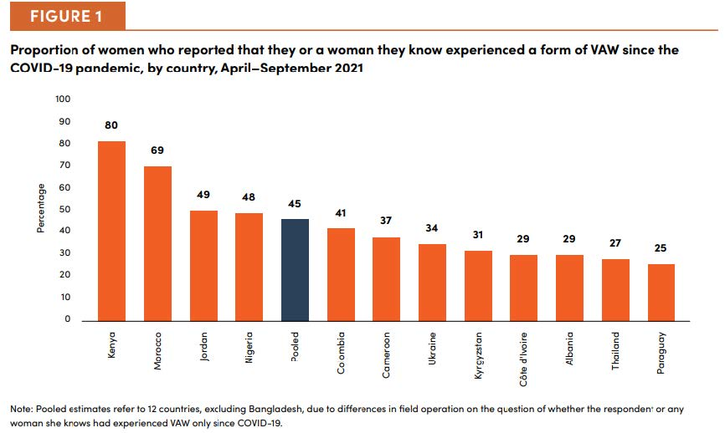

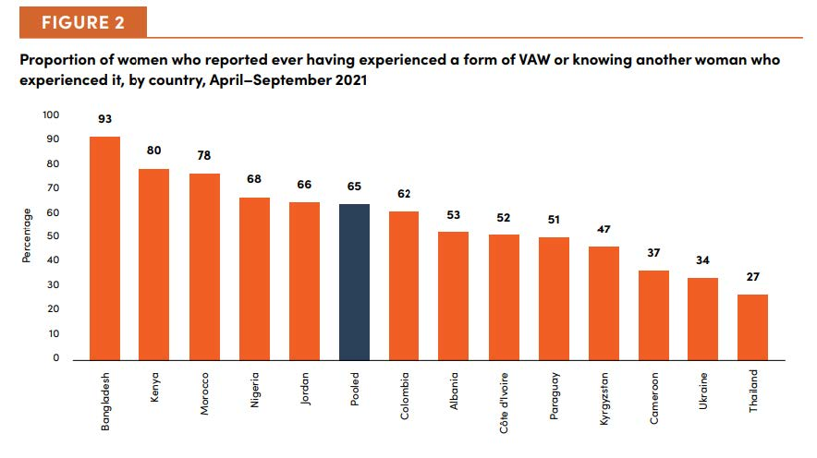
Домашнє насильство під час війни
Також потужним поштовхом до прийняття конвенції стала війна, яка підняла рівень соціальної напруги ще вище. Заступник міністра внутрішніх справ України Богдан Драп’ятий в авторській колонці для видання «Дзеркало тижня» розповів, що через удари росіян по містах і селах України, втрату житла, травмування чи загибель рідних, а також економічні труднощі рівень емоційної напруги в суспільстві досяг критично високого рівня. Це призводить до зростання рівня домашнього насильства.
У 2023 році Національна поліція зареєструвала понад 291 тисячу випадків домашнього насильства, що на 20% більше, ніж у 2022 році. Кількість кримінальних правопорушень зросла на 80%, а адміністративних – на 36%.
Аналітичний центр МВС прогнозує на 2024 рік збільшення адміністративних правопорушень на 21% і кримінальних – на 30%.
За перші два місяці 2024 року в Україні зареєстровано на 56% більше кримінальних правопорушень і на 21% більше адміністративних правопорушень, пов’язаних з домашнім насильством, порівняно з аналогічним періодом 2023 року.
У відповідь на цю статистику, МВС та парламентарі ініціювали законопроєкт № 8329, який пропонує посилити відповідальність за домашнє насильство та насильство за ознакою статі, вносячи зміни до Кодексу України про адміністративні правопорушення у зв’язку з ратифікацією Стамбульської конвенції.
Верховна Рада ухвалила цей законопроєкт за основу 22 листопада 2023 року. Незабаром його буде винесено на розгляд для остаточного ухвалення.
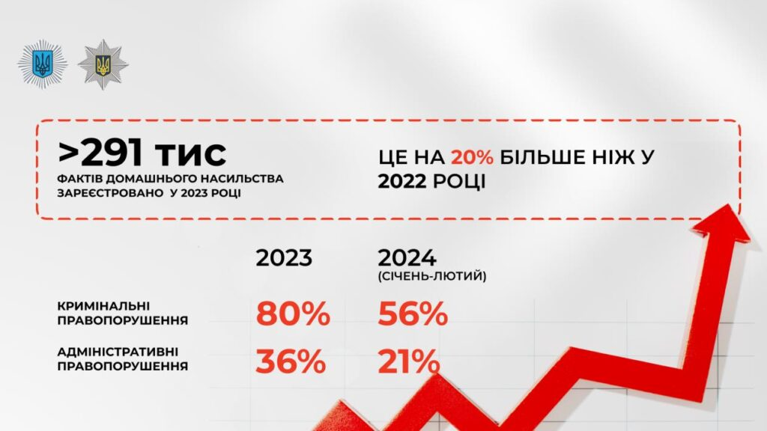
Що робити якщо ви чи ваші знайомі зазнали домашнього насильства?
Як ми вже зазначали, насильство може трапитись будь-де та з будь-ким, а отже надзвичайно важливо знати, що ви можете зробити в разі виникнення небезпеки:
Якщо загрожує небезпека життю або здоров’ю:
- Поліція: Негайно зателефонуйте на номер 102 і опишіть ситуацію. У багатьох містах України існують спеціальні мобільні групи, що реагують на випадки домашнього насилля. Поліція проведе оцінку ситуації та вживатиме заходів для припинення правопорушення.
- Терміновий заборонний припис: Також поліція може виписати кривднику терміновий заборонний припис, який зобов’яже його залишити місце спільного проживання на 10 днів і не контактувати з постраждалою особою. Це є ефективним методом навіть для осіб, що постраждали від економічного насилля зокрема, адже насильник чи насильниця мають піти з дому або квартири, навіть якщо вони є їх власністю.
Підстава : ініціатива поліції або заява постраждалої особи. За невиконання припису – штраф, громадські роботи або адміністративний арешт.
Тимчасові заходи
Якщо загроза не є негайною, але потрібна допомога:
- Національна “гаряча лінія”: Телефонуйте на гарячу лінію за номером 116 123 (безкоштовно з мобільного) або 0 800 500 335 (безкоштовно зі стаціонарних). Консультанти допоможуть розробити план дій та нададуть контакти місцевих служб підтримки.
- Мобільні бригади соціально-психологічної допомоги: Ці бригади надають безкоштовну допомогу та виїжджають за викликом постраждалих. Контакти можна знайти на сайті “Розірви коло” (rozirvykolo.org) або на гарячій лінії.
Довготривалі заходи
Для подальшого захисту та підтримки:
- Обмежувальний припис: Подати заяву до суду для отримання обмежувального припису, який може тривати до 6 місяців (з можливістю продовження). Підстава : заява постраждалої особи або її представника, батьків, родичів, органу опіки та піклування. Рішення про застосування обмежувального припису приймає суд не пізніше 72 годин.
- Безпечний притулок: Якщо існує ризик повторного насильства, поліція може запропонувати тимчасовий переїзд до притулку. Притулки забезпечують конфіденційність, а місце їх розташування не розголошується.
Додаткові ресурси та підтримка
Інші види допомоги:
- Кризові центри та притулки: Постраждалі можуть перебувати в кризовому центрі до трьох місяців, де отримують психологічну, соціальну та юридичну підтримку. До притулку можна потрапити через поліцію та мобільні бригади.
- Медична допомога: Анонімна медична допомога доступна в спеціалізованих кабінетах. Консультації надаються чуйно та без упередження.
Ключові контакти:
- Національна “гаряча лінія” з попередження домашнього насильства, торгівлі людьми та гендерної дискримінації: 116 123 або 0 800 500 335.
- Мобільні бригади соціально-психологічної допомоги: Контакти на сайті rozirvykolo.org або через гарячу лінію.
- Поліція: Номер 102 для термінових викликів.
Як системно протидіяти домашньому насиллю?
Зазвичай коріння домашнього насилля проростає з інших системних видів дискримінації: сексизму, ейблізму, ейджизму, гомофобії та багатьох інших, що були підкріплені владою одного з членів родини над іншим. Тож боротьба з насильством в родині має вже звичні нам пункти:
- Поширення інформації та статистики про домашнє насилля від перевірених джерел;
- Підписання важливих для боротьби петицій та створення нових;
- Закликання до введення та наголошення на важливості прийняття сексуальної освіти в загальноосвітніх закладах України;
- Підтримка благодійних проектів та акцій, а також громадських ініціатив, що працюють в галузі боротьби з сімейним насильством.
Останні мають надзвичайно важливу роль, оскільки можуть контактувати напряму з державними органами влади та знаходити шляхи подолання проблеми. Так, наприклад, Gender Stream реалізували кілька проєктів, що пов’язані з домашнім насильством.

